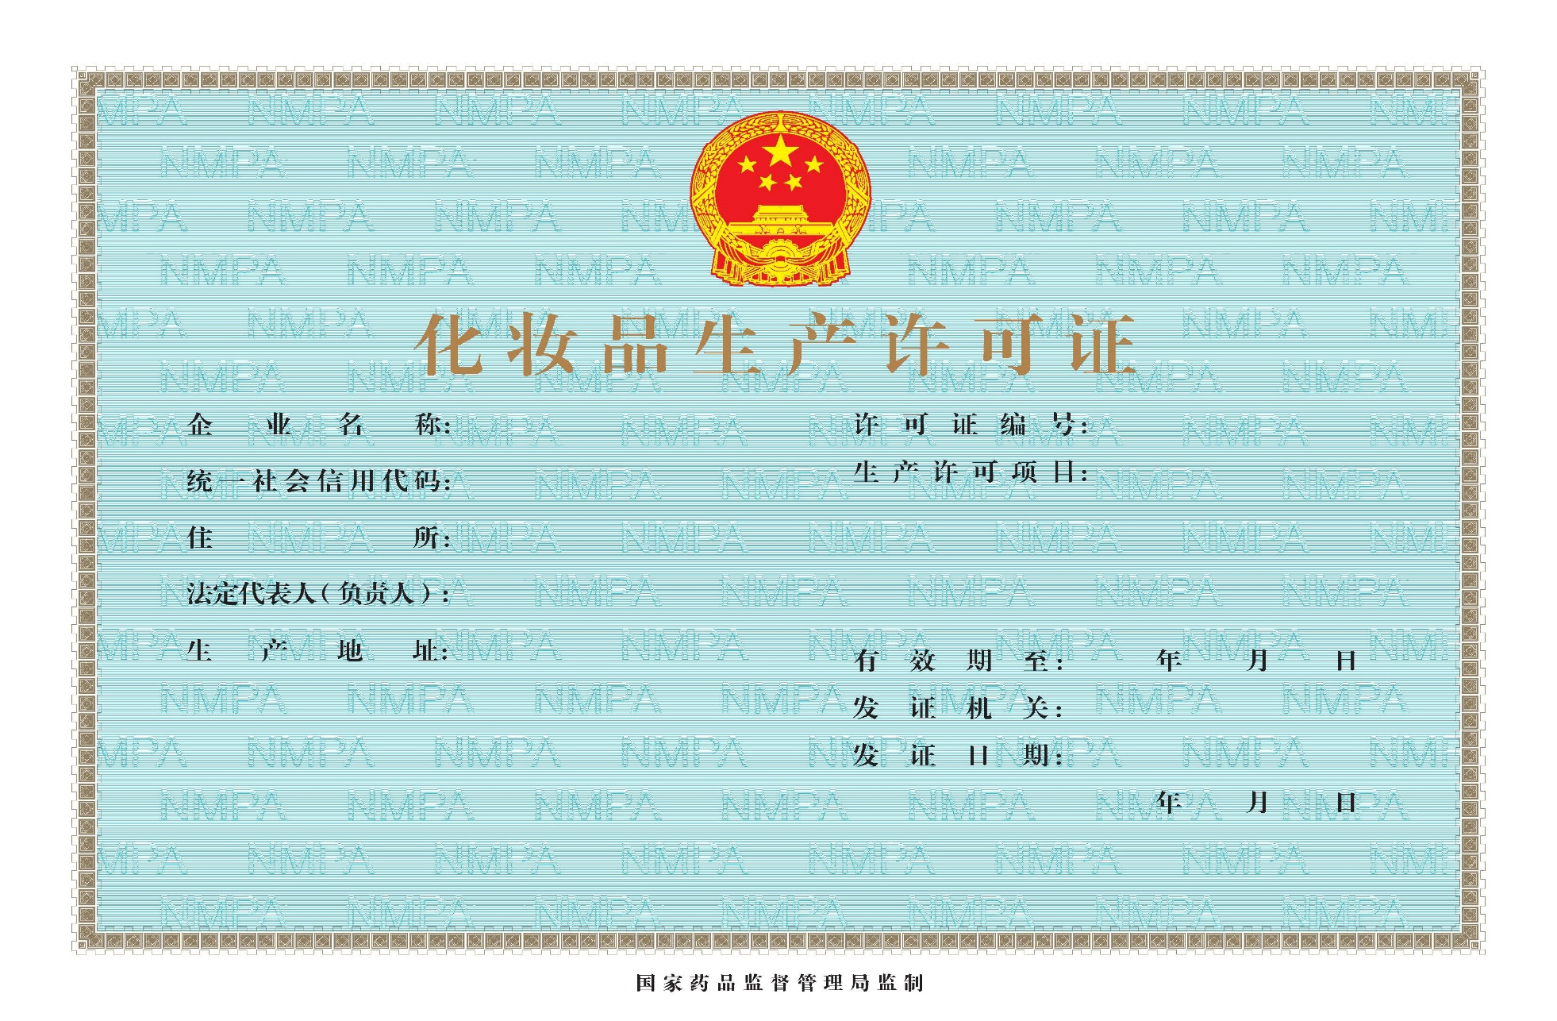
附件1

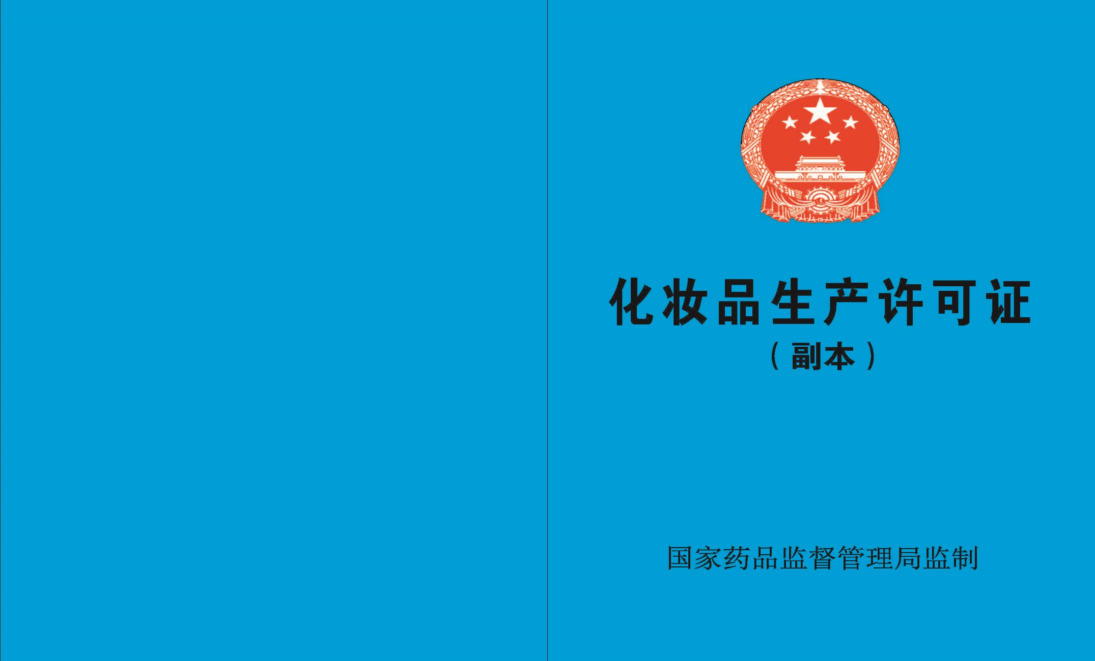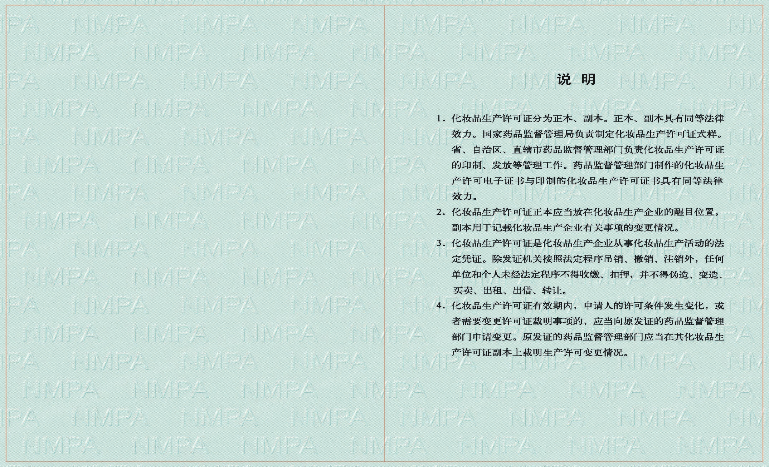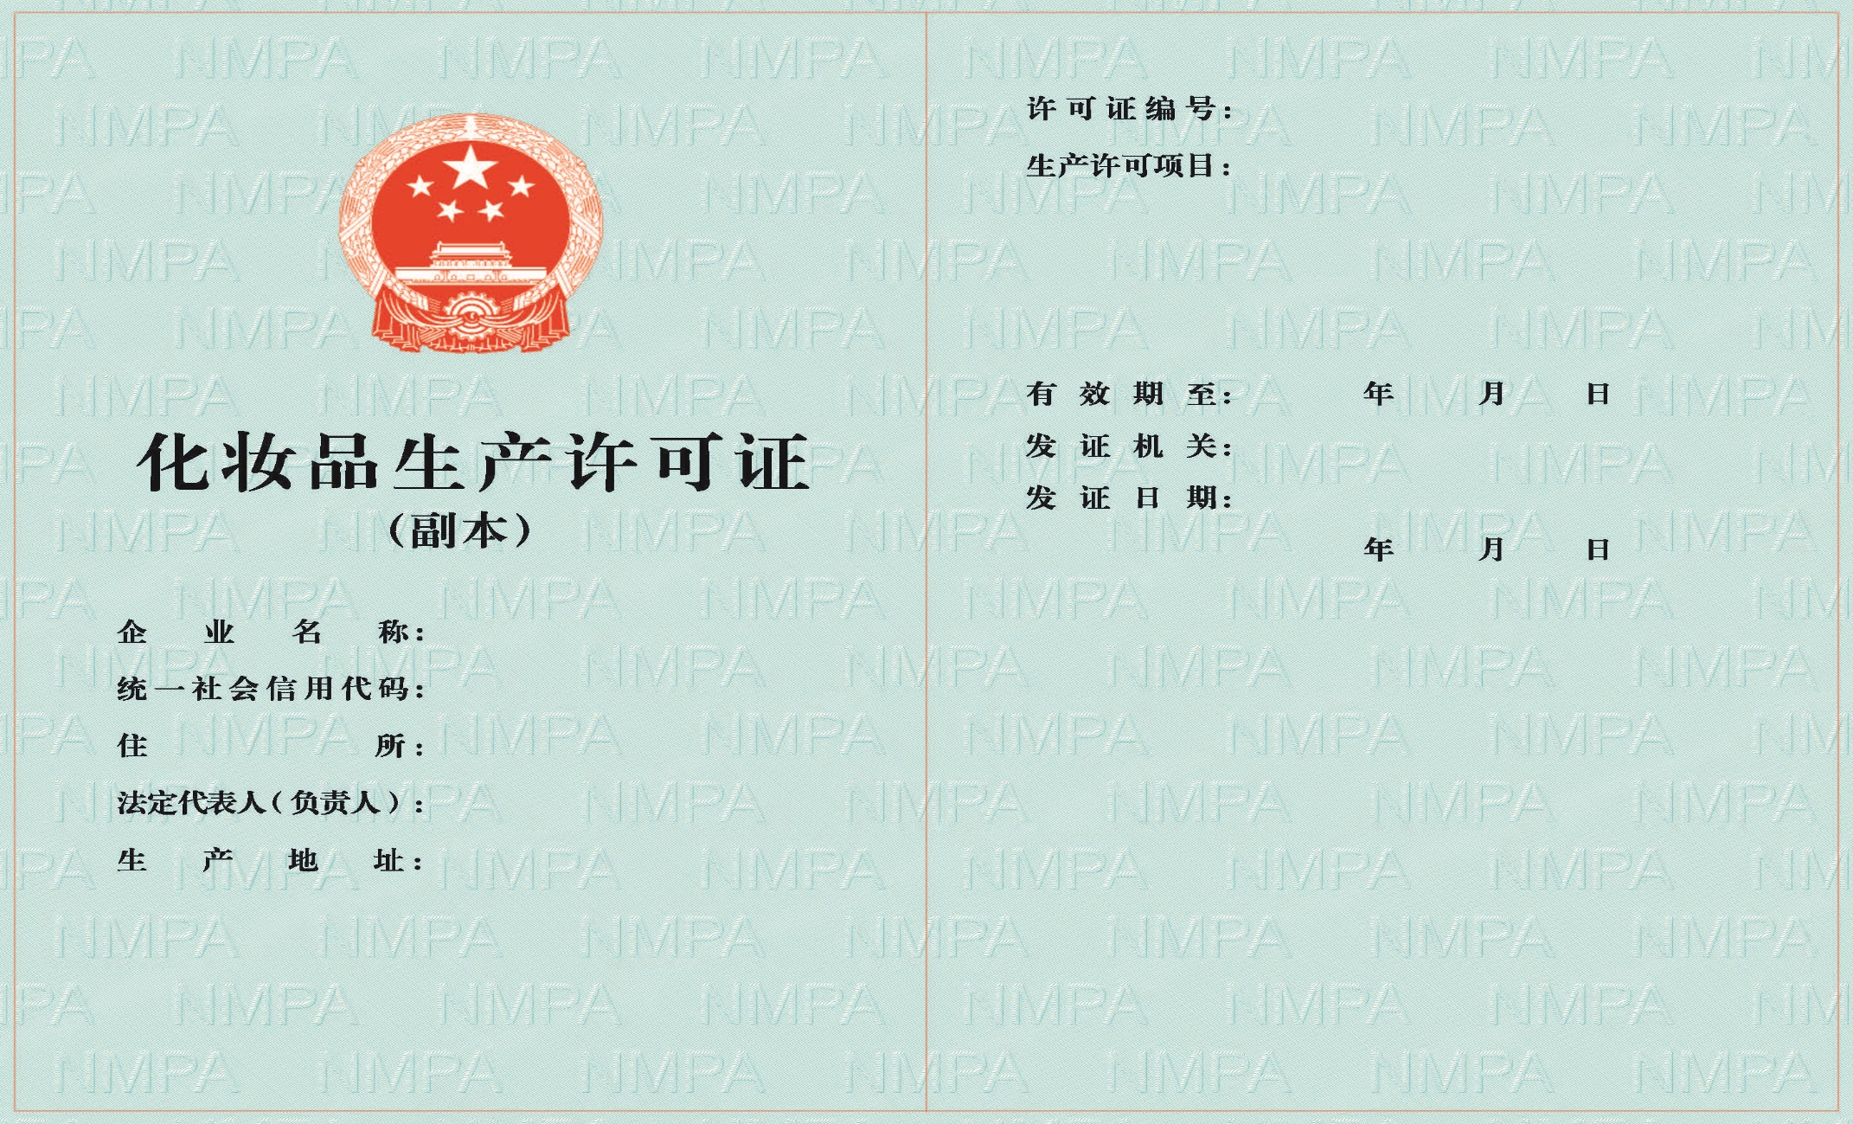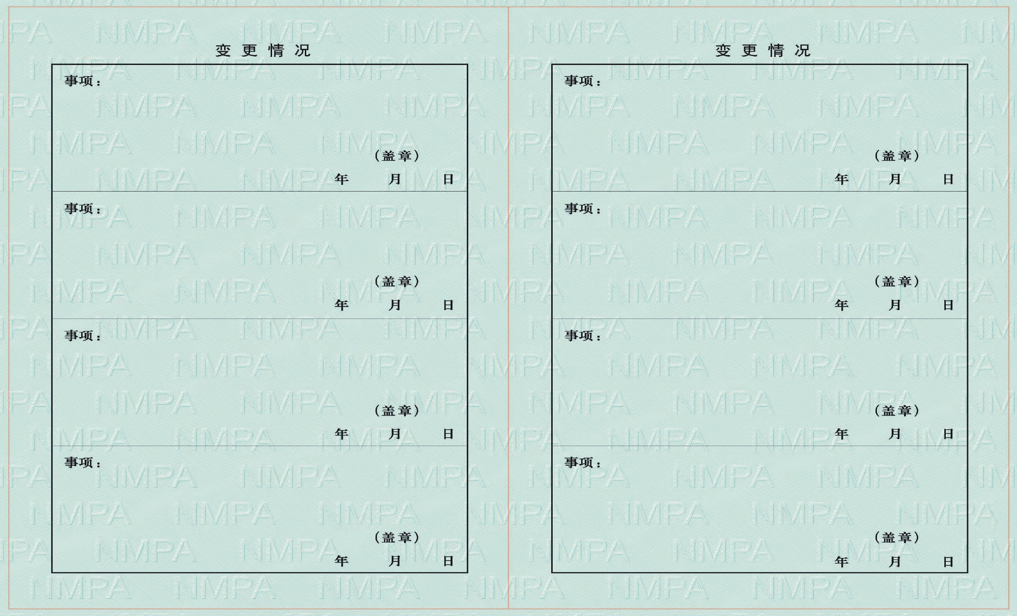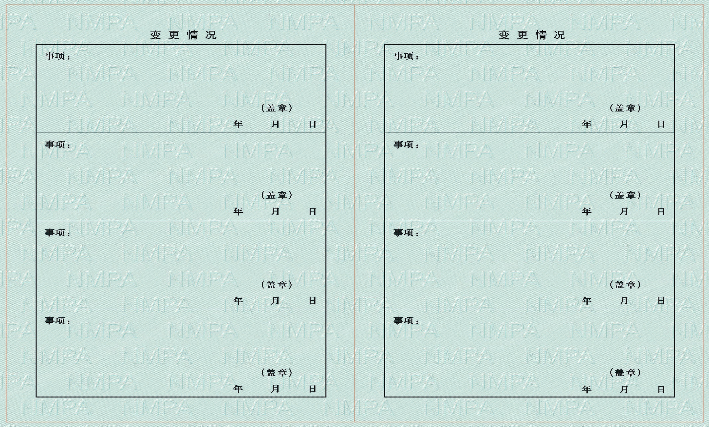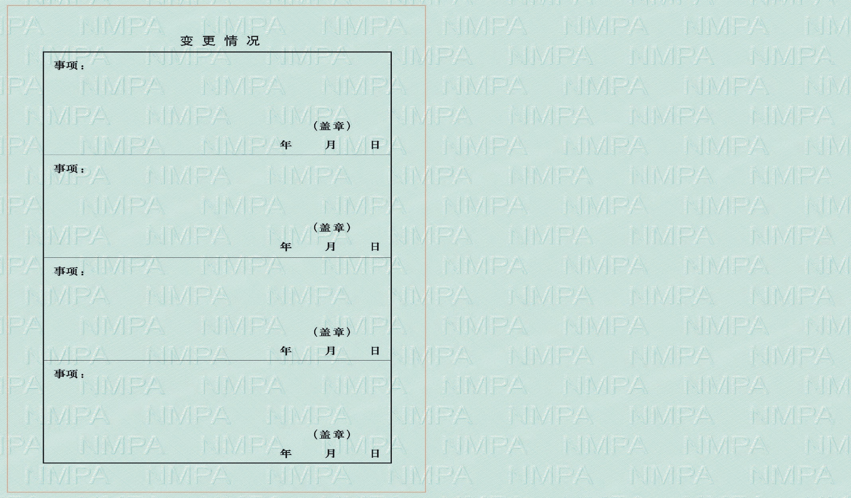

附件2

各区市场监督管理局行政服务中心
地址与联系方式

浦东新区：花木街道合欢路2号企业服务中心二楼51-80号窗口；（021）68542222-81057
黄浦区：瑞金二路街道巨鹿路139号黄浦区行政服务中心二楼C01-C10号窗口；（021）63846699-279
静安区：天目西路街道秣陵路38号静安区行政服务中心二楼17号窗口；（021）63173412
徐汇区：漕河泾街道南宁路969号徐汇区行政服务中心一楼法人事项综合受理大厅A01-A18号窗口；（021）24092222-3158
长宁区：周家桥街道长宁路1436号长宁区行政服务中心10号窗口；（021）22253008
普陀区：长风新村街道同普路602号普陀区行政服务中心一楼综合服务大厅A01-A45号窗口；（021）22234500
虹口区：嘉兴路街道三河路338号虹口区行政服务中心1楼大厅A9-A15号窗口；（021）25657574
杨浦区：平凉路街道怀德路600号杨浦区行政服务中心1楼A04、A05号窗口；（021）55129890
宝山区：吴淞街道淞滨路1号宝山区行政服务中心一楼市场准入单一窗口1-33号窗口；（021）26097542
闵行区：秀文路600号闵行区行政服务中心二楼；（021）33885338
嘉定区：新成路街道嘉戬公路118号嘉定区行政服务中心一楼A03-A16号窗口；（021）69989189
金山区：山阳镇龙山路555号金山区行政服务中心1楼A区16、17号窗口；（021）57922211
松江区：永丰街道乐都西路867-871号松江区行政服务中心注册许可4号楼一楼综合大厅综合窗口A02-A14号窗口；（021）37733773
青浦区：夏阳街道外青松公路6189号青浦区行政服务中心三楼01-14号窗口；（021）59728327
奉贤区：南桥镇望园南路1529弄1-3号上海市奉贤区行政服务中心A幢3楼企业服务大厅A332号窗口；（021）33611835
崇明区：城桥镇翠竹路1501号崇明区行政服务中心2楼市场准入区综合窗口50-64号窗口；（021）59623213
临港新片区（仅限洋山特殊综合保税区）：浦东新区环湖西二路811号临港新片区行政服务中心15号窗口；（021）68286649

上海市药品监督管理局综合和规划财务处 2021年12月31日印发
（共印4份）

